新 书 推 荐

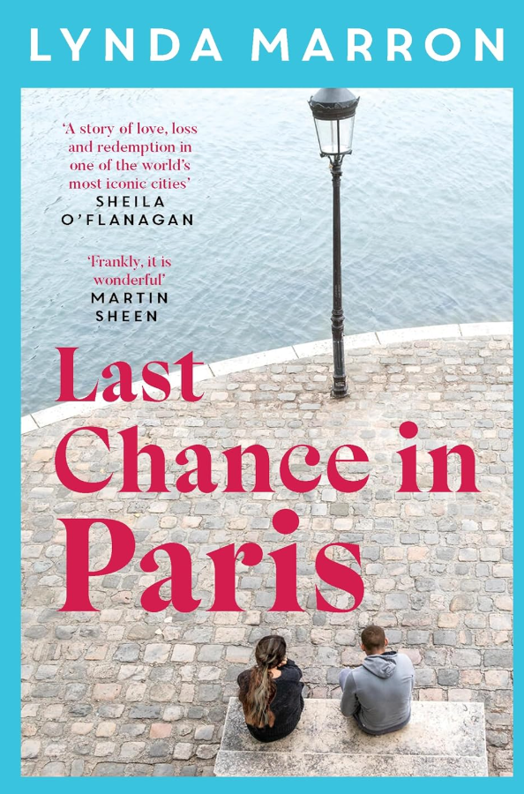
中文书名：《最后，在巴黎》
英文书名：LAST CHANCE IN PARIS
作 者：Lynda Marron
出 版 社：Eriu/Bonnier Books UK
代理公司：ANA/Brady
页 数：288页
出版时间：2025年1月
代理地区：中国大陆、台湾
审读资料：电子稿
类 型：大众文学

内容简介：

丈夫提议来一场浪漫之旅，克莱尔勉强答应，但立刻就后悔了。经历了那场悲剧之后，一个在巴黎的周末，真的能挽救他们的婚姻吗？

克莱尔和罗南并不是唯一来到“爱情之都”面临关键抉择的人。还有一位来自好莱坞的大牌电影制片人，为自己荒废的人生充满悔恨；一位来自波士顿的学生，在爱情与责任之间左右为难；一位乌克兰难民，竭尽全力保护她年幼的妹妹；以及一位来自第戎的老妇人，希望自己能比以往任何时候都更加勇敢。

当他们的生活短暂交汇时，一些非凡的事情发生了……

作者简介：
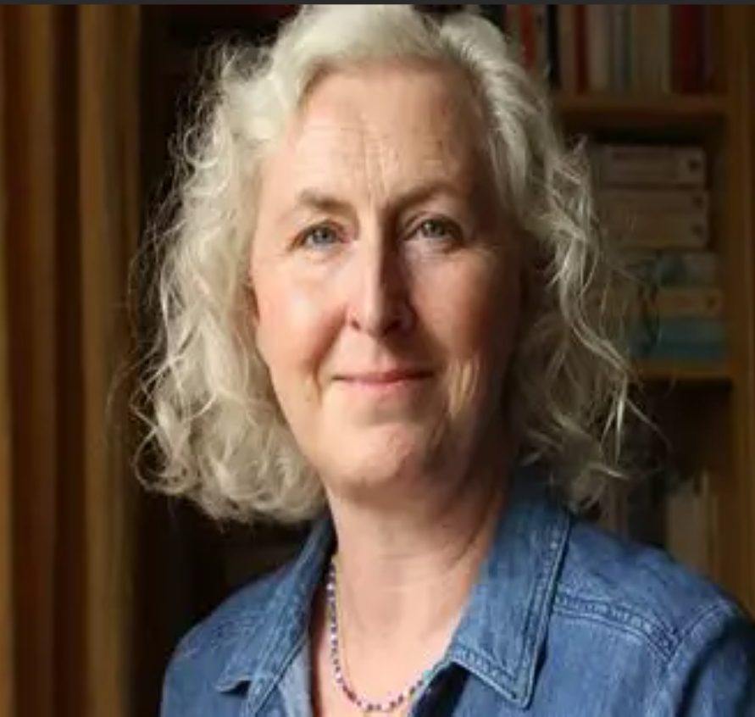
琳达·马伦（Lynda Marron）在基尔代尔郡一个名叫普罗斯佩鲁斯（Prosperous）的小镇长大。她九岁时搬到科克郡，现在仍住在那里。她曾在科克大学学院学习科学，并获得微生物学硕士学位。

媒体评价：

“一个关于爱、失去与救赎的故事，发生在世界上最具标志性的城市之一。”
—— 希拉·奥弗拉纳根（Sheila O'Flanagan），
《她丈夫的错误》（Her Husband's Mistake）作者

“坦白说，这本书非常精彩。”
—— 马丁·辛（Martin Sheen）

“这本书代表了爱尔兰小说界一种清新的声音，故事充满原创且刻画生动的人物，并洋溢着迷人的巴黎风情。”
—— 罗伊辛·米尼（Roisin Meaney），《曾经的我们》作者

“《最后，在巴黎》是一部描写细腻、生动的作品，将你带入一个巴黎周末的旅程。四个互不相识的人，在“光之城”都站在人生转折的边缘，而他们的命运也逐渐以最令人满足的方式交织在一起。”
—— 迪芙娜·弗林（Dymphna Flynn）

感谢您的阅读！
请将反馈信息发至：版权负责人
Email：Rights@nurnberg.com.cn
安德鲁·纳伯格联合国际有限公司北京代表处
北京市海淀区中关村大街甲59号中国人民大学文化大厦1705室, 邮编：100872
电话：010-82504106, 传真：010-82504200
公司网址：http://www.nurnberg.com.cn
书目下载：http://www.nurnberg.com.cn/booklist_zh/list.aspx
书讯浏览：http://www.nurnberg.com.cn/book/book.aspx
视频推荐：http://www.nurnberg.com.cn/video/video.aspx
豆瓣小站：http://site.douban.com/110577/
新浪微博：安德鲁纳伯格公司的微博_微博 (weibo.com)
微信订阅号：ANABJ2002


